Акмолинская область

Буландынский район

КГУ «ОШ с. Капитоновка»

Классный час

«Язык - живая душа народа».

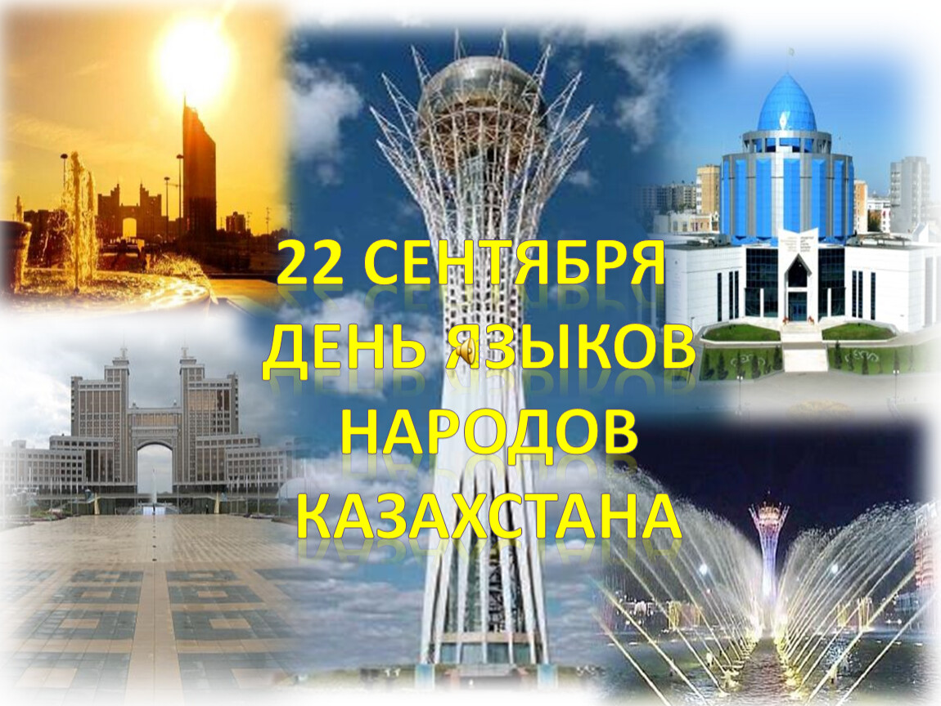

Подготовила: Ленчук Л. А.

2022 г.
Цель: Ознакомить учащихся с тем, что каждый гражданин РК имеет право на пользование родным языком, на свободный выбор языка общения, воспитания, обучения и творчества.

Задачи:
Расширить знания о языках, традициях разных национальностей.
Воспитывать любовь и уважение к родному языку и своей стране.
Прививать интерес к знанию государственного языка, формирование патриотизма через изучение культурного наследия народа.

Ресурсы: Карточки с заданиями
Ход классного часа
Орг. момент.
Сегодня наш классный час посвящен: «Дню языков народов Казахстана». Указом Президента РК Н.А.Назарбаева от 20.01.98г. 22 сентября был объявлен днем языков народов РК. Ежегодно 22 сентября в Казахстане отмечается День языков. Это общий праздник для всех народов Казахстана.
В основе многонационального праздника языков лежит такая идея: каждый язык-это часть духовного наследия всего человечества, а каждая культура — это бесценный вклад в мировую цивилизацию
Единство языков, культур – это мощь суверенной республики, монолит на котором можно строить будущее. Современный молодой человек должен владеть несколькими языками.
В республике проживают 130 национальностей. При этом каждая из них имеет неповторимую духовную и материальную культуру, свою историю, традиции и обычаи.
Наш Президент Н. Назарбаев выступает за знание нескольких языков. Прочитайте слова на казахском и русском языках:
«Тіл-достық көпірі», «Язык-мост дружбы».
— Как вы их понимаете?
— Ответы детей
Исторически так сложилось, что на территории Казахстана действует и развивается более 100 языков, но государственным языком является казахский язык.
Ученик 1:
Ана тілім? Ана сүті-жүрегім,
Қадір тұтып оны әркез жүремін.
Бойымдағы өнерімді аздаған,
Өз тілімнің қасиеті деп білімін.
Ана тілім-ең асылым, ардағым,
Ана тілім-бар байлығым, бар бағым
Халқым үшін арнасам ән-жырымды,
Ана тілі-өз тілімді арнадым.
В основном законе государства — Конституции РК- записано, что русский язык является языком межнационального общения. Во всех школах дети изучают кроме родного языка ещё и русский.
Русский язык — один из мировых языков. Его изучает, знает почти все население Казахстана. Знание русского языка сближает народы нашей независимой республики, укрепляет дружбу с народами других республик и зарубежных стран.
Ученик 2:
Родной язык!
Он с детства мне знаком,
На нем впервые я сказала «мама»,
На нем клялась я в верности упрямой,
И каждый вздох понятен мне на нем.
Родной язык!
Он дорог мне, он мой.
На нем ветра в предгорьях наших свищут,
На нем впервые довелось услышать
Мне лепет птиц зеленою весной.

Наряду с казахским и русским языками в Казахстане свободно развиваются и все другие национальные языки. Работают национальные культурные центры, имеются школы и классы на уйгурском, корейском, татарском, немецком, польском, турецком и других языках.
— Давайте попробуем поздороваться друг с другом на разных языках.
Замечательно!
А теперь мы проверим, ваши знания о Республики Казахстан. Каждой команде я задам несколько вопросов.
1 команда:
Крупный промышленный центр. (Караганда)
Исчезающее море на юго-западе Казахстана. (Аральское)
3. Сорт яблок, которым славится Алматы. (Апорт)
4.Самое большое озеро Казахстана. (Балхаш)
Столица Казахстана (Астана)
Назовите дату, когда Казахстан обрел независимость? (16 декабря 1991 год).

2 команда
Город, в районе которого был расположен военный полигон. (Семипалатинск)
2. Одна из крупных рек в Казахстане. (Иртыш)
3. Выдающийся казахский писатель, автор романа «Путь Абая». (М. Ауэзов)
4.Что добывают на западе Казахстана. (Нефть)
Какой язык в Казахстане является государственным (казахский)
Национальный музыкальный инструмент казахского народа? (Домбра)
Следующий конкурс «Полиглот» на карточках даны слова на русском языке, вам нужно перевести их на казахский и английский языки.
1 команда:
мама ана mother
Родина Отан motherland
Книга кітап book
Флаг ту flag
Дом үй hom
2 команда:
Семья отбасы Family
Школа мектеп school
Страна ел country
Дети балалар children
Язык тіл language
Национальная кухня. У каждого народа есть свои национальные блюда. Вот сейчас Вам нужно будет соотнести блюдо и народ.
Б Е С П А Р М А К
Д Р А Н И К И
Б Л И Н Ы
Л А Г М А Н
Б А У Р С А К
М А Н Т Ы
В А Р Е Н И К И
П Л О В
1. Казахская кухня. 5. Казахский «Колобок».
2. Белорусская кухня. 6. Уйгурская кухня.
3. Русская кухня. 7. Украинская кухня.
4. Дунганская кухня. 8. Узбекская кухня.
Конкурс пословиц и поговорок. «Язык есть исповедь народа, в нем слышится его природа, его душа и быт родной» — Петр Вяземский. Вам нужно будет вставить в пословицы пропущенные слова, а затем зачитать ее. Приступим!?
1 команда
Гдептицани летает, а свое гнездо знает. (русская)
2. Тело украшает одежда, а душу – дружба. (узбекская)
3. Народ, как и земля, старости не знает. (казахская)
Человек безнарода, что дерево без плода. (русская)
2 команда
Покапальцыне сойдутся, и иголку не ухватишь. (казахская)
2. Где нет дружбы – там нет успеха. (молдавская)
3. Народу тот не забудется, кто честно трудится. (украинская)
Дружный дом — счастья полон,дружбупотерял – счастье расплескал. (казахская)
— Каждый язык – это целый мир. Язык не только предмет для изучения, а это живая душа народа, его боль, его память, сокровище. Он должен у каждого из нас вызывать горячую любовь, признательность, трепетное отношение.

1 ведущий: В Северо-Казахстанской области осуществляется трансляция польского телевидения "Полония”, в Южно-Казахстанской области – узбекского телевидения. В эфире национального телеканала "Казахстан” и Казахского радио выходят программы на корейском, уйгурском, немецком языке. В целом в республике издаются газеты и журналы, выходят в эфир теле- и радиопередаче на 11 национальных языках, в том числе на украинском, польском, английском, немецком, корейском, уйгурском, турецком, дунганском, узбекском и других языках.
О, туған жер! Қасиетіңнен айналайын
Тамсанамын, қарап тұрып аыртыңа
Шыққан балаң, қазақ деген халықтан
Нәр аламын, жер- анадан алыптан.
Учитель: На земном шаре много языков: Русский, казахский, английский, немецкий, французский и др. Особую роль в развитии человечества сыграли так называемые мировые языки. Таких языков 6: английский, французский, русский, испанский, китайский, арабский. На любом из этих шести языков проводятся международные встречи, совещания на мировом уровне.
Итак, ребята, каждый язык-это целый мир. Язык-это живая душа народа, его радость, боль, память, сокровище. Нет такого языка, который бы не заслуживал уважения.
Давайте немного заглянем в гости к представителям разных национальностей, проживающих в нашем многонациональном государстве.
Просмотр презентации «22 сентября - День языков народов Казахстана».
Учитель: Народ не может быть большим и малым. Это количественное измерение.
Родной язык таким измерениям не подлежит. Он всегда великий.
Он - образ колыбели, родного очага, родного отечества. Неуважительное отношение к родному языку никого не украшает.
Кто путь забыл к родительскому дому.
Тот не заслуживает сам любви большой.
Кто равнодушен к языку родному,
Тот и к чужому холоден душой.
Главное богатство любой страны – человек. У каждого народа свой характер, и он определяет лицо страны. Русский характер - это удаль, великая сила, стремительный бег тройки, широта души.
Казахский характер - это бескрайние степи, байга и гостеприимство.
Хотите принять участие в нашей «байге»?
Конкурс «Байга»
-Столица Казахстана? (Астана)
- Герой русских сказок (Иванушка-дурачок)
- Источник знаний (Книга)
- Какой день 16 декабря 1991 года (День Независимости)
-Какой язык является государственным в нашей стране? (казахский)

Ученик 3:
Мой край родной, Республика свободных
Великих наций, разных языков,
Оценят здесь обычаи народов
Советы мудрых стариков.
Я прошлым Родины горжусь,
Истоки языков познать стремлюсь.
Узнай родной язык.
В нем сила и свобода!
Узнай родной язык,
В нем государства гордость.
Подведение итогов. Награждение. На этой доброй ноте наш классный час подошел к концу.

Вместе: Спасибо за внимание!

